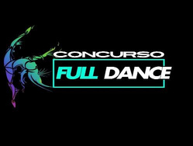

AUTORIZACIÓN PARA MENORES DE EDAD

Yo, Con DNI número:

autorizo a mi hijo/a
, con DNI
con DNI número, nacido en (año), a participar en Concurso Full Dance

con la escuela o grupo.

Adjunto esta autorización junto a la fotocopia del DNI.

Firma padre, madre o tutor:

Fecha:

